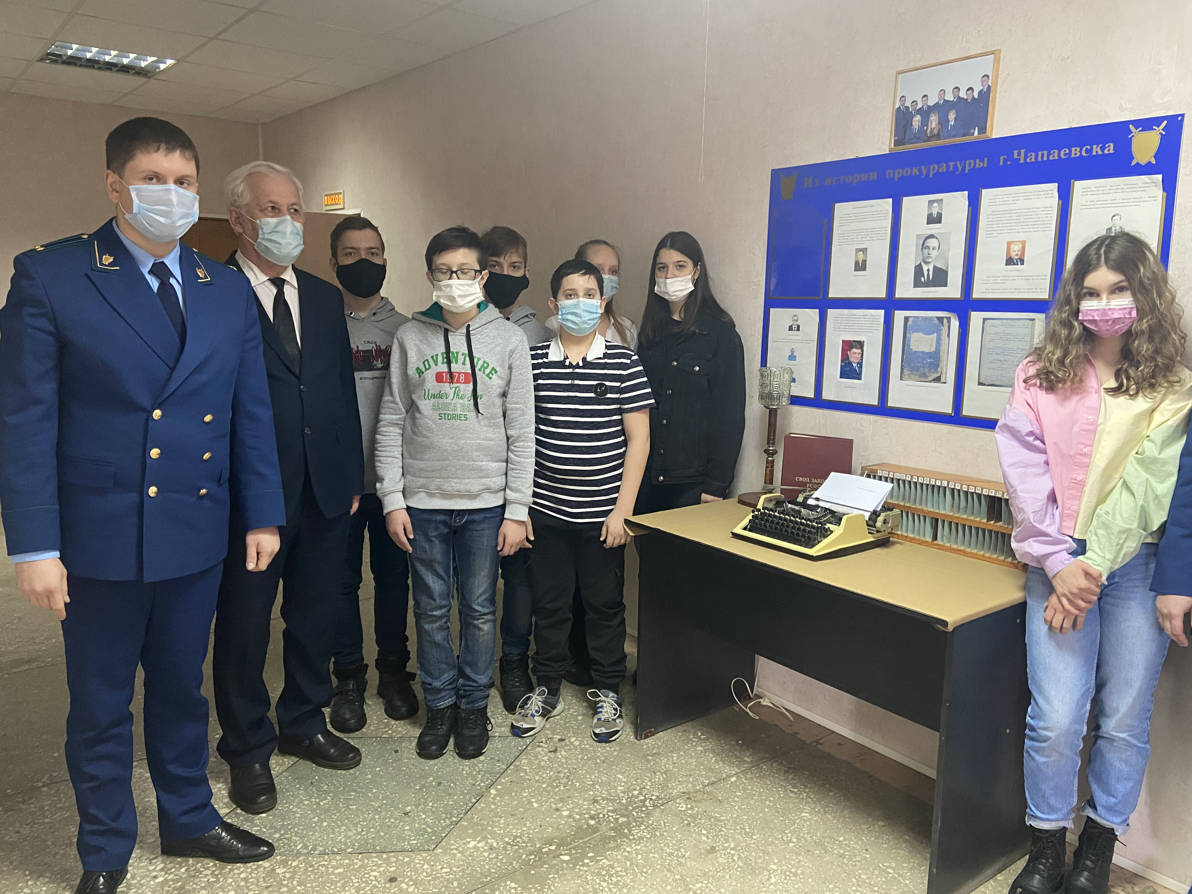

Прокуратурой города Чапаевска в рамках подготовки к празднованию 300 – летия со дня образования российской прокуратуры проведено историко-просветительское мероприятие совместно с пенсионером и ветераном прокуратуры Овчинниковым В.В.
Вадим Васильевич Овчинников возглавивший прокуратуру города в 1989 году отдал службе в прокуратуре города 16 лет, пройдя путь от стажера – следователя до прокурора города.
Вадим Васильевич родился в г. Чапаевске 24 февраля 1952 года. В прокуратуру города на должность стажера – следователя был назначен еще до окончания юридического факультета Куйбышевского государственного университета в 1981 году, с 1982 по 1987 года – следователь прокуратуры, с 1987 по 1989 заместитель прокурора, с 1989 по 1997 год – прокурор города.
За время прохождения службы в должности прокурора г. Чапаевска Овчинников В.В. неоднократно поощрялся приказами прокурора области, в 1997 году возглавил одно из управлений аппарата прокуратуры области.
На мероприятие приглашены ученики 8 «А» класса ГБОУ СОШ № 4 г.о. Чапаевск.
В ходе экскурсии ребятам рассказана история прокуратуры города, ее структура, основная деятельность, приведены наиболее яркие примеры восстановления нарушенных прав граждан. Также разъяснено действующее законодательство по актуальным темам.
Сообщаем, что работа в данном направлении будет продолжена систематически.

